Buzzit Use-Case

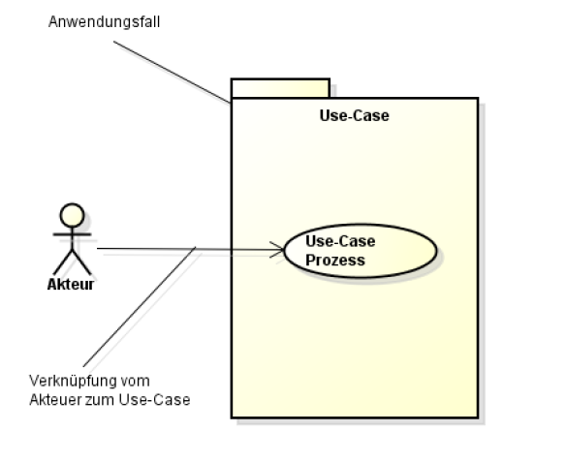 Legende

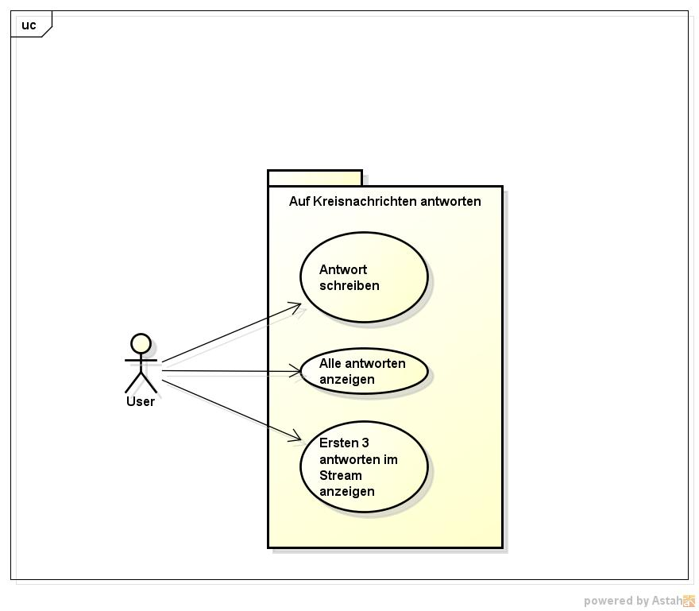**Story: User können auf Kreisnachrichten antworten (Kommentar) (Git-ID: 69)**

|  |  |
| --- | --- |
| **Use-Case** | **Beschreibung** |
| Antwort schreiben | Es ist möglich auf eine Kreisnachricht (Post) zu antworten. |
| Alle antworten anzeigen | Eine Seite auf der ALLE Antworten zu einem Post angezeigt werden |
| Ersten 3 antworten anzeigen | Im Nachrichtenstream (Home, Profil) werden jeweils 3 Antworten auf einen Post angezeigt. |

**Story: User erhalten Benachrichtigungen (Git-ID: 59)**

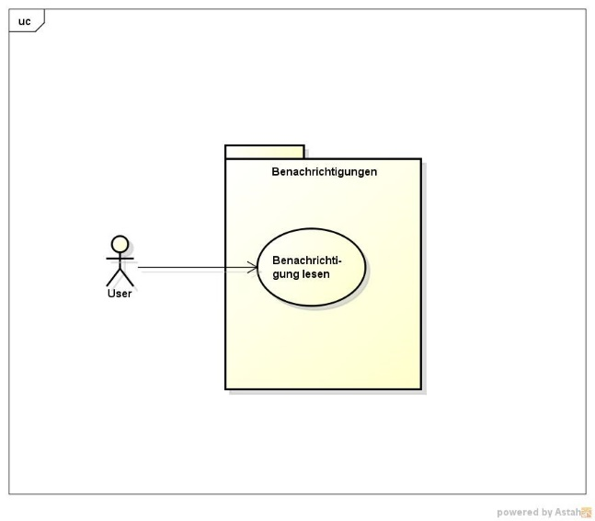

|  |  |
| --- | --- |
| **Use-Case** | **Beschreibung** |
| Benachrichtigung lesen | Nach dem lesen von Benachrichtigungen werden diese ausgeblendet |

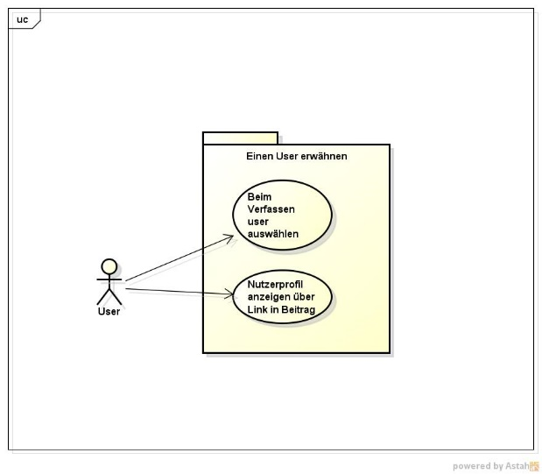**Story: User können in Kreisnachrichten anderen User erwähnen (Git-ID: 15)**

|  |  |
| --- | --- |
| **Use-Case** | **Beschreibung** |
| Beim Verfassen User auswählen | Beim Verfassen von Kreisnachrichten kann nach dem schreiben des „@“-Symbols ein Username ausgewählt werden. |
| Auf Nutzerprofil zugreifen | Markierte User werden in den Kreisnachrichten verlinkt. Über diesen Link wird auf ihr Profil zugegriffen. |

**Story: User können sich gegenseitig Direktnachrichten schreiben.** **(Git-ID: 22)**

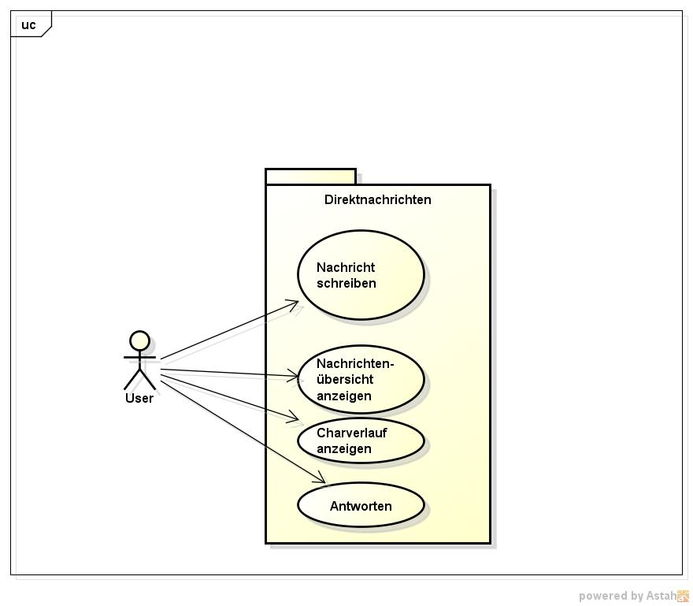

|  |  |
| --- | --- |
| **Use-Case** | **Beschreibung** |
| Nachricht schreiben | Nachrichten verfasst und an beliebe User verschickt werden |
| Nachrichtenübersicht anzeigen | Eine Übersicht über alle privaten Konversationen mit anderen Usern |
| Chatverlauf anzeigen | Der Verlauf einer Konversation mit einem anderen User |
| Antworten | Auf eine erhaltene Nachrichten antworten |

**Story: User können Kreisnachrichten mit Themen versehen (Git-ID: 14)**

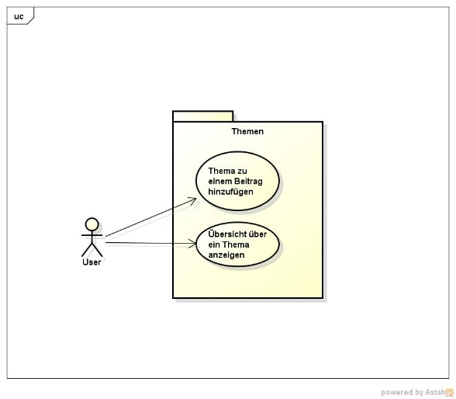

|  |  |
| --- | --- |
| **Use-Case** | **Beschreibung** |
| Thema zu einem Beitrag hinzufügen | Beim Verfassen eines Posts kann über das „#“-Symbol eine Thema ferstgelegt werden |
| Themenübersicht anzeigen | Eine Seite, welche alle Posts zu einem Thema enthält. |

**Story: User können Kreisnachrichten weiterleiten (retweet) (Git-ID: 70)**

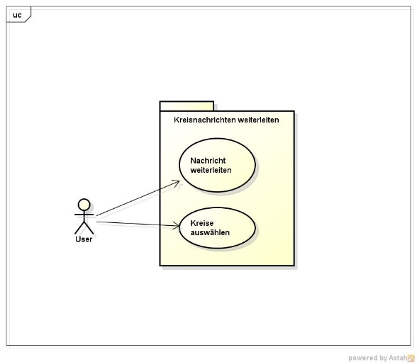

|  |  |
| --- | --- |
| **Use-Case** | **Beschreibung** |
| Nachricht weiterleite | Nachrichten können an die eigenen Follower weitergeleitet (retweetet) werden |
| Kreise auswählen | Beim Weiterleiten können wiederum Kreise ausgehält werden die diesen Post sehen können |